בס"ד, ויקרא פרק ה'
על אלו עבירות מביאים קרבן עולה ויורד?
 | מה הפירוש? | מה חייב אם עשה בשוגג? | מה חייב אם עשה במזיד?
שבועת העדות
טומאת מקדש וקדשיו | מי שנטמא בטומאת_____ ______  או בנבלת______ ____________  או בנבלת______ ____________  או שנטמא בטומאת___________  ואחר כך נכנס ל______________  או שאכל___________________
שבועת ביטוי | מי שנשבע להרע לעצמו כגון______  או להיטיב לעצמו כגון__________  ובסוף לא עמד בשבועתן  או שנשבע לעבר כגון___________  __________________________
מה חייבים?
 | מה מביא? | לאיזה קרבן?  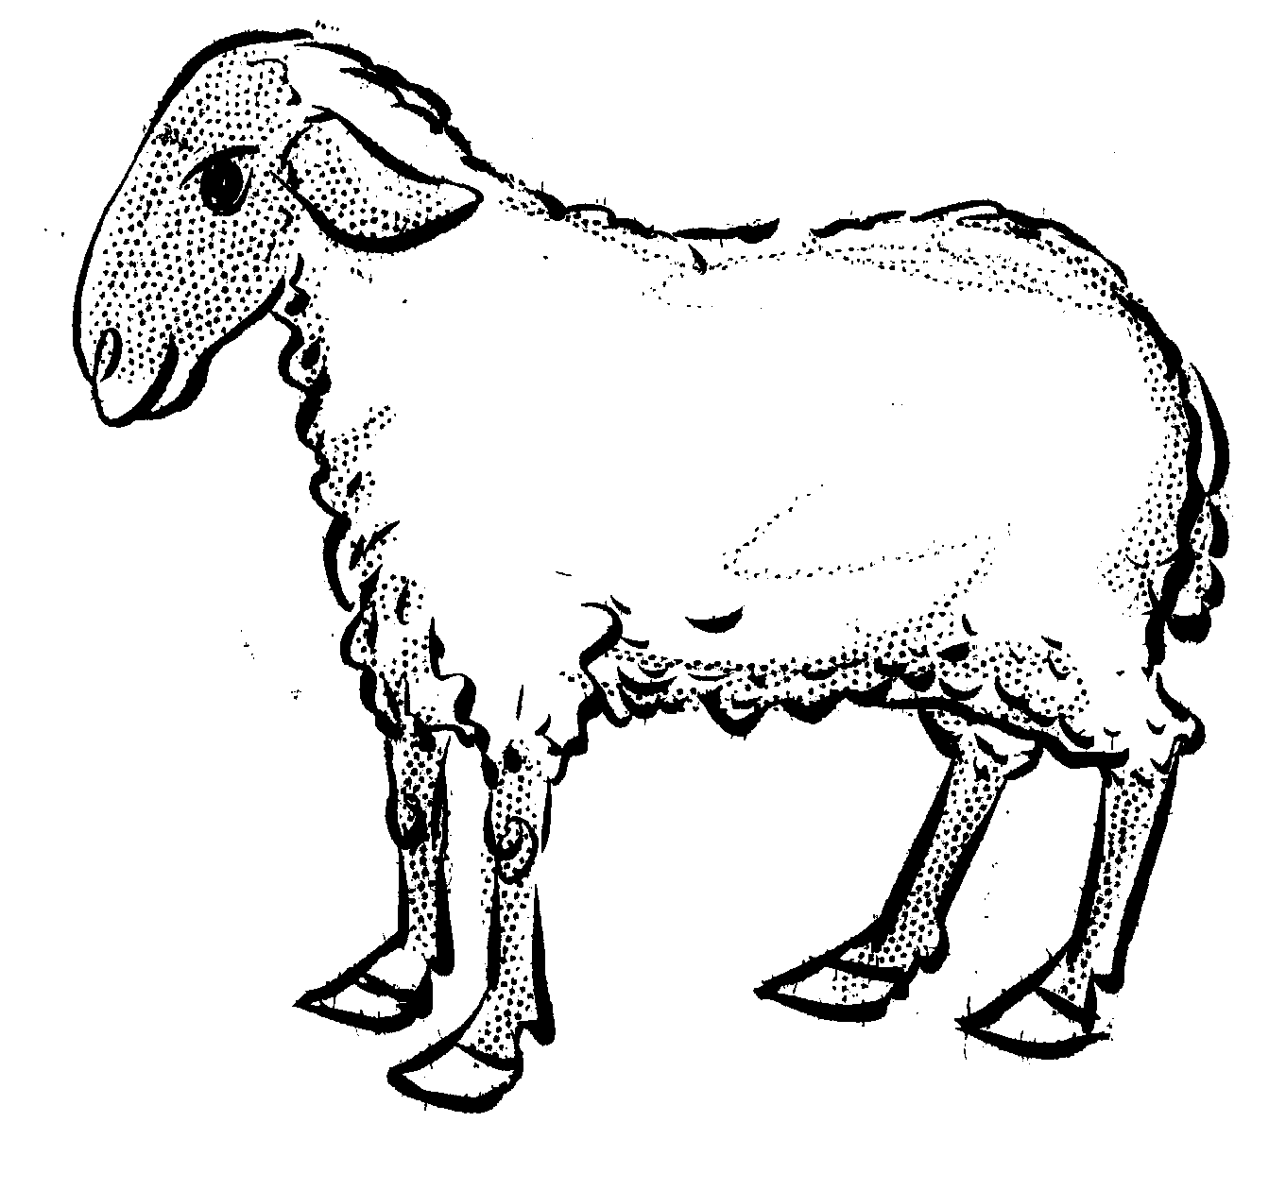
עשיר
עני
עני מרוד |  |  | האם שמים שמן ולבונה?________ | כמה סולת?___  ___________

